
超専寺 日曜学校

超専寺 日曜学校は、さまざまな行事に参加し、親鸞聖人のみ教えを聞きながら、次代を担う子どもたちの心がまっすぐ育つよう、お手伝いをさせていただいております。


活動は毎月１回の予定で、工作・ミュージックベル・ゲーム大会などのお楽しみ会や、花まつり・降誕会・報恩講などの法要にあわせて行う楽しい催しを企画しています。
超専寺 日曜学校
活動日 | ： | 毎月1回 日曜日
 | ：
時間 | ： | ９時～10時半
場所 | ： | 超専寺 本堂

また、遠足や、夏休みはお寺に泊まるサマースクールを開催します。気軽に参加してみてください。

4月の日曜学校

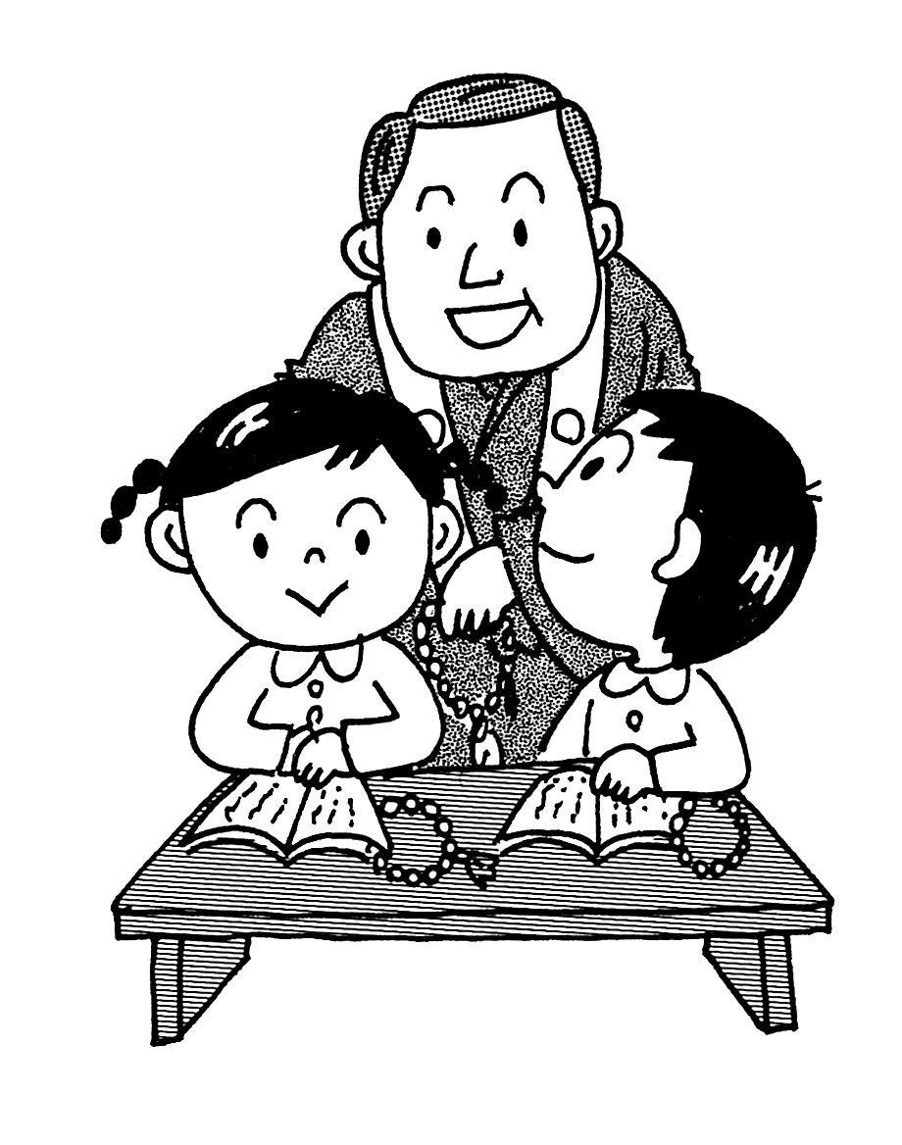
日時 4月23日（日）9時～10時半頃
内容 お勤め
お話
工作等

持ち物 念珠（持っていれば）
初めて参加されるお子さんは
500円をお願いします。（せいてん、かばん代）




